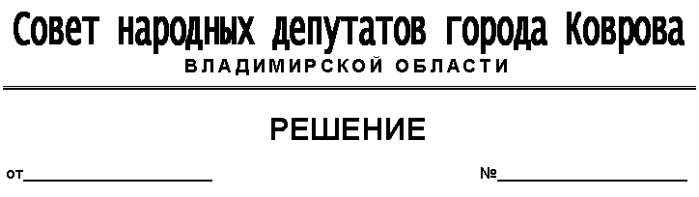

31.08.2022 176
О внесении изменений в решение Совета
народных депутатов города Коврова
от 28.10.2020 № 228 «Об утверждении
плана (условий) приватизации нежилого
помещения, расположенного по адресу:
Владимирская область, г. Ковров, ул. Фрунзе,
д. 10, помещение I» (в редакции решения
от 27.10.2021 №227)

Руководствуясь Федеральным законом от 21.12.2001 № 178-ФЗ «О приватизации государственного и муниципального имущества», ст.ст. 27, 52 Устава муниципального образования город Ковров Владимирской области, принятого решением Ковровского городского Совета народных депутатов от 15.06.2005 № 100, в соответствии с п. 5.3.3, 5.4.2 и 5.4.3 Общего порядка управления и распоряжения муниципальной собственностью г. Коврова, утвержденного решением Ковровского городского Совета народных депутатов от 17.01.2001 № 2/1 (с изменениями и дополнениями), Порядком принятия решений об условиях приватизации муниципального имущества города Коврова, утвержденным решением Совета народных депутатов города Коврова от 31.03.2021 № 68, принимая во внимание отчет № 1-100/2020-р «Об оценке рыночной стоимости объекта недвижимости», расположенного по адресу: Владимирская область, город Ковров, ул. Фрунзе, д.10, помещение I, площадь 56,2 кв.м, кадастровый номер 33:20:014602:311, выполненный Власовой О.В. по состоянию на 18.07.2022 года, рассмотрев представление главы города от 01.08.2022 № 01-11/1703, Совет народных депутатов города Коврова решил:
1. Внести изменения в приложение к решению Совета народных депутатов города Коврова от 28.10.2020 № 228 «Об утверждении плана (условий) приватизации нежилого помещения, расположенного по адресу: Владимирская область, г. Ковров, ул. Фрунзе, д. 10, помещение I» (в редакции решения от 27.10.2021 № 227) и читать его в редакции согласно приложению.

Председатель Глава
Совета народных депутатов города Коврова
города Коврова

________________________А.В. Зотов ________________ Е.В.Фомина

Приложение к решению Совета народных депутатов города Коврова от 31.08.2022 №176

П Л А Н (У С Л О В И Я) П Р И В А Т И З А Ц И И

нежилого помещения, расположенное по адресу:
Владимирская область, г. Ковров, ул. Фрунзе, д. 10, помещение I

1. Наименование и месторасположение объекта:
Помещение, назначение: нежилое помещение, этаж 1, площадь 56,2 кв.м., адрес: Владимирская область, г. Ковров, ул. Фрунзе, д. 10, помещение I, кадастровый номер: 33:20:014602:311.

2. Способ приватизации: аукцион в электронной форме.

3. Начальная цена продажи объекта (с учетом НДС): 967 600 (девятьсот шестьдесят семь тысяч шестьсот) рублей.

